硕士学位论文评审抽查功能系统使用说明
1. 学位论文评审报名
本学期申请学位的硕士研究生请于9月30日至10月10日登录新系统参加硕士学位论文评审报名。注意：未登录系统申请者，本学期不能申请学位。
2. 学位论文外审抽查。①不用新系统进行匿名抽查的学院，硕士研究生应根据学院硕士学位论文评审的要求完成。②使用新系统进行匿名抽查的学院，硕士研究生在完成上述“学位论文评审报名”后，联系研究生秘书进行网上资格审核，审核通过后登陆系统：学位->学位论文->论文评审报名抽取，点击“抽取”按钮即可确定是否被抽中。本学期硕士学位论文匿名抽查系统开放时间：10月8日-10月13日。
下面是系统具体使用说明。
硕士生申请部分：
操作菜单：学位-学位论文-论文评审报名抽取
操作说明：
1、点击右上方的“报名”，填写页面信息后，点击“保存”。然后等待学院秘书审核。见下图所示。
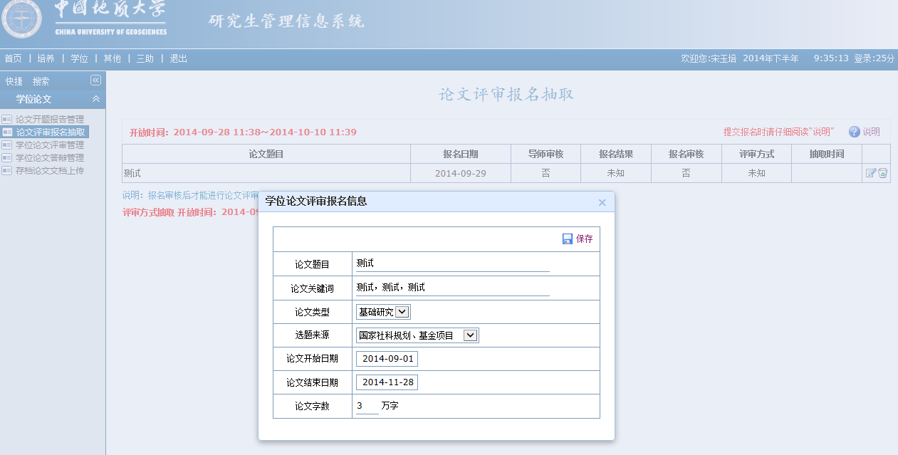

2、使用新系统进行匿名抽查的学院，学生完成报名，学院秘书审核通过后，点击“抽取”按钮，即可确定是否被抽中。抽中的硕士研究生按照学院学位论文外审的要求提交学位论文等材料参加评审。

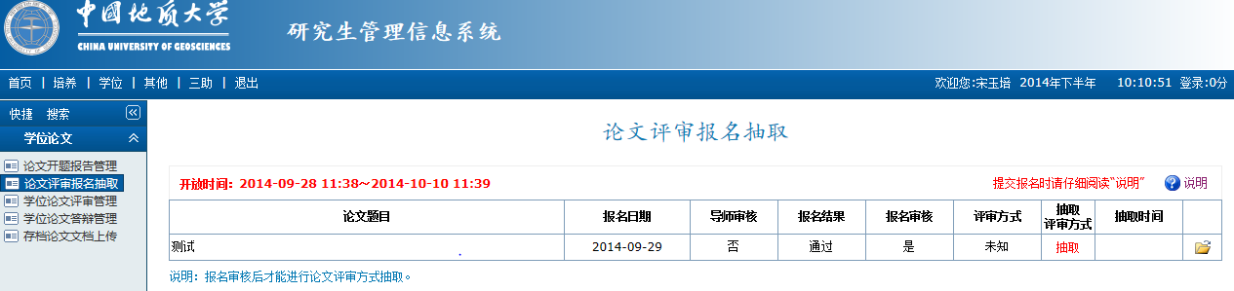

导师审核部分
导师对硕士研究生学位论文评审报名信息进行审核，学院秘书负责最终审核工作。导师未审核，学院秘书审核通过的，硕士生也可以参加学位论文评审抽查。
操作菜单：毕业--硕士论文评审-评审报名-评审报名信息审核

学院秘书部分：
负责对学生学位论文评审报名结果管理和审核工作。审核完成后，本学院完成硕士学位论文评审报名的学生才能参加论文抽查。
操作菜单：毕业-硕士论文评审-评审报名-评审报名审核结果
毕业--硕士论文评审-评审报名-评审报名信息审核
操作说明：
1、评审报名审核结果
本学期申请学位的硕士研究生完成“学位论文评审报名”后，学院秘书需要完成“评审报名审核结果”工作，具体见下图。点击右侧的编辑按钮，然后在报名结果一栏中选择“通过”，完成报名结果审核。
报名结果的审核可以批量进行，见下图下方“批量设定”按钮。
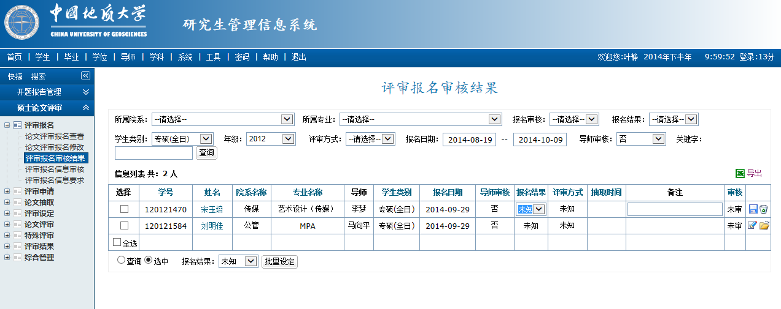

2、评审报名信息审核
完成“评审报名审核结果”后，点击“评审报名信息审核”按钮，见下图所示。点击右侧的“”按钮，完成评审报名信息审核。审核通过后，本次评审报名的硕士研究生可登录系统继续学位论文评审抽查。
